متوسطة شكيب ارسلان السنة الدراسية: 2023/2024
المستوى: السنوات الثالثة متوسط المدة: ساعة ونصف
امتحان الثلاثي الثالث في مادة العلوم الفيزيائية والتكنولوجيا

التمرين الأول: (6نقاط)

قام سامي باستعمال جهاز الفولطمتر لقياس مقدار فيزيائي لبطارية كما هو موضح في الوثيقة
- ماذا يمثل هذا المقدار؟ و ما رمزه؟
ربط سامي البطارية مع مصباح و ناقل اومي كما هو موضح في الوثيقة2
- جد قيمة مقاومة الناقل الاومي عندما يشير جهاز الامبير متر الى القيمــــة 10mA وجهاز الفولطمتر الى القيمة10V ثم لون حلقاته؟
- اذكر طريقة أخرى تساعد سامي في قياس المقاومة؟
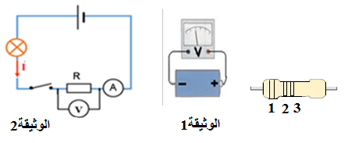

التمرين الثاني: (6نقاط)

يوسف حساب بعض المقادير الفيزيائية لمصباحي دراجته حيث المصباح
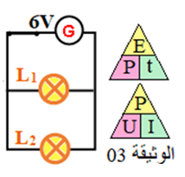
الامامي دلالتيه (6V-12W)L₁، و المصباح الخلفي
دلالتيه (6V-6W) L₂
مربوطين على التفرع كما هو موضح في الوثيقة 03.

- أي المصباحين أشد اضاءة ؟ ولماذا؟
- أحسب شدة التيار المارة في كل مصباح؟ ثم استنتج شدة التيار الكلي للدارة ؟
- احسب قيمة الطاقة المحولة بالجول لكل مصباح خلال ساعة واحدة؟
- استنتج قيمة الطاقة الكلية المحولة خلال نفس المدة؟ هل هي محفوظه؟

أقلب الوررقة
الوضعية الثالثة :(08نقاط)

من اجل تفسير رؤية الاجسام بالألوان قام يونس بإنجاز عدة تجارب.
- ساعد يونس في تفسير مختلف الظواهر بالإجابة عن ما يلي:
- ما وظيفة كل موشور في التجربة الاولى مع ذكر مثال عن عمل الموشور الاول و مثال اخر عن عمل الموشور الثاني؟
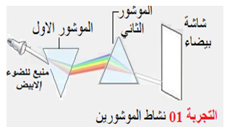

- اعتمادا على نتائج التجربة الثانية المتمثلة في نشاطالتركيـــــب الجمعي ساعد يونس باكمال المخطط التالي:
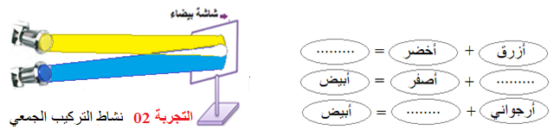

- تمعن في مخطط التجربة الثالثة ثم حدد مركبات الضوء الممتصة و مركبات الضوء المنثورة للمرشح مستعينا بالجدول التالــــي:
لون المرشح اللوني | أحمر | أصفر | أصفر+أرجواني+سماوي
مركبات الضوء المنثور (المنقول) | ...... | ....... | ..........................
مركبات الضوء الابيض الممتصة | ....... | ....... | .........................
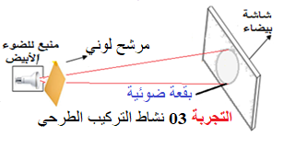

بالتوفيق

